

**EV_2_1_MODELO DINÁMICO DEL COMPORTAMIENTO DEL MANIPULADOR MEDIANTE LA FORMULACIÓN NEWTON EULER**

Manzo Torres Marcos

8° A Ing. Mecatrónica

Dinámica y control de robots Profesor: Carlos Moran Garabito

# **Dinámica Directa.**

Es el empleo de ecuaciones que permiten describir el movimiento de un manipulador para resolver cuales serán las aceleraciones de las articulaciones, las cuales al ser integradas entregarán las velocidades y las coordenadas generalizadas del manipulador ante los torques/fuerzas aplicadas.

# **Ecuaciones Dinámicas Básicas.**

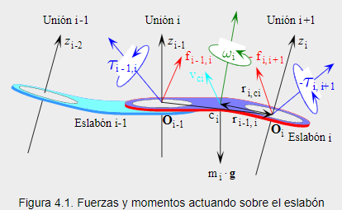Como se planteó en la unidad anterior, el movimiento de un cuerpo rígido puede ser descompuesto en el movimiento de traslación de un punto arbitrario fijo al cuerpo rígido, y el movimiento de rotación del cuerpo rígido respecto de ese punto. Las ecuaciones dinámicas de un cuerpo rígido pueden también ser representadas por dos ecuaciones; una que describe el movimiento de traslación del centroide (o centro de masa) y otra que describe el movimiento de rotación alrededor del centroide. La primera manera es la ecuación de movimiento de una partícula de masa de Newton y la segunda manera es la ecuación de movimiento de Euler

# **Dinámica inversa. La formulación de Newton-Euler.**

El método de Newton-Euler permite obtener un conjunto de ecuaciones recursivas hacia delante de velocidad y aceleración lineal y angular las cuales están referidas a cada sistema de referencia articular. Las velocidades y aceleraciones de cada elemento se propagan hacia adelante desde el sistema de referencia de la base hasta el efector final. Las ecuaciones recursivas hacia atrás calculan los pares y fuerzas necesarios para cada articulación desde la mano (incluyendo en ella efectos de fuerzas externas), hasta el sistema de referencia de la base.

* Sistemas de coordenadas en movimiento.

La formulación de N-E se basa en los sistemas de coordenadas en movimiento

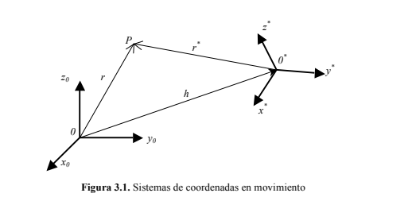Con respecto a la figura 3.1 se tiene que el sistema de coordenadas 0* se desplaza y gira

en el espacio respecto del sistema de referencia de la base 0, el vector que describe el

origen del sistema en movimiento es **h** y el punto **P** se describe respecto del sistema 0* a

través del vector r*, de acuerdo a esto, la descripción del punto P respecto del sistema

de la base es:

$$r=r^{*}+h$$

$$\frac{dr}{dt}=\frac{dr^{*}}{dt}+\frac{dh}{dt}=v^{*}+v_{h}$$

donde ν* es la velocidad del punto P respecto del origen del sistema 0* en movimiento y ν_h es la velocidad del origen del sistema 0* respecto de la base.

Si el punto P se desplaza y gira respecto del sistema 0* la ecuación debe escribirse como:

$$v=\frac{dr^{*}}{dt}+\frac{dh}{dt}=\left(\frac{d^{*}r^{*}}{dt}+wxr^{*}\right)+\frac{dh}{dt}$$

Donde $\frac{\left(d^{*}\right)\left(r^{*}\right)}{dt}$ es la velocidad lineal del punto P respecto del origen 0* y * w× r es la velocidad angular del punto P respecto del origen 0* .

De manera similar la aceleración general del sistema de puede describir como:

$$a=\frac{dv}{dt}=\frac{d^{2}r^{*}}{dt^{2}}+\frac{d^{2}h}{dt^{2}}=a^{*}+a_{h}$$

$$a=\frac{d^{*2}r^{*}}{dt^{2}}+2wx\frac{d^{*}r^{*}}{dt}+wx\left(wxr\right)+\frac{dw}{dt}xr^{*}+\frac{d^{2}h}{dt^{2}}$$

* Cinemática de los eslabones del robot.

A partir de las ecuaciones de la sección anterior se desarrolla a continuación el planteamiento general para la cinemática de los eslabones del robot

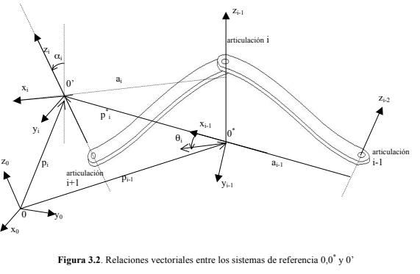De acuerdo a la figura 3.2 las ecuaciones cinemáticas para los eslabones de un robot, se pueden escribir como:

Debe notarse que la velocidad angular del sistema de referencia wi es igual a la suma de la velocidad angular absoluta del sistema i-1 más la velocidad angular relativa * wi del eslabón referida a su propio sistema de coordenadas.

La aceleración lineal del sistema de coordenadas de la articulación i es:

$$v_{i}=\frac{d^{*2}p_{1}^{*}}{dt^{2}}+w_{i-1}xp^{*}+2w_{i-1}x\frac{d^{*}p^{*}}{dt}+w_{1-i}x\left(w_{i-1}xp_{i}^{*}\right)+v_{i-1}$$

$$W_{i}=w_{i-1}+w_{i}$$

La aceleración angular del sistema de referencia i (xi, yi, zi) respecto del sistema (xi-1, yi-1, zi-1) se consigue de manera similar a la ecuación.

$$W_{i}=\frac{d^{*}w_{i}}{dt}+w_{i-1}xw_{i}$$

por lo que la ecuación queda como:

$$w_{i}=w_{i-1}+\frac{d^{*}w^{*}}{dt}+w_{i-1}xw_{i}$$

En general para un robot los sistemas de coordenadas (xi-1, yi-1, zi-1) y (xi, yi, zi) están unidos a los eslabones i-1 e i. La velocidad del eslabón i respecto del sistema de coordenadas i-1 es qi & . Si el eslabón es prismático, la velocidad será una velocidad de traslación relativa respecto del sistema (xi-1, yi-1, zi-1) y si es rotacional le corresponderá una velocidad rotacional relativa del eslabón i respecto del sistema (xi-1, yi-1, zi-1), por lo tanto:

$$w_{i}=\{\begin{matrix}z_{i-1}q_{i} \\ 0\end{matrix}$$

donde qi & es la magnitud de la velocidad angular del eslabón i con respecto al sistema de coordenadas (xi-1, yi-1, zi-1). De manera similar:

$$\frac{d^{*}w^{*}}{dt}\{\begin{matrix}z_{i-1}q_{i} \\ 0\end{matrix}$$

Debe notarse que el vector i−1 z es igual a (0, 0, 1)

Las velocidades y aceleraciones de los sistemas de coordenadas ligados a cada eslabón son absolutas y se calculan como:

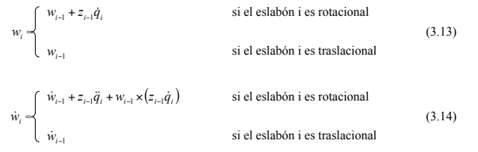

Las velocidades lineales de los sistemas de referencia de cada eslabón se calculan como:

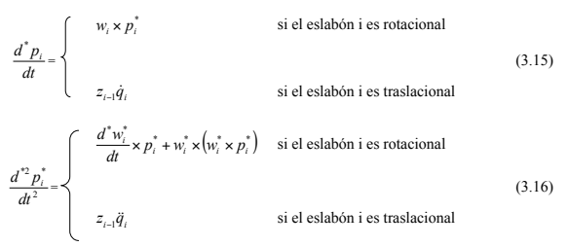

por lo que la velocidad lineal absoluta del sistema de coordenadas ligado a cada eslabón se calcula como:

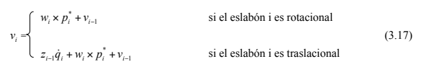

La aceleración se calcula como:

